Задание на 10.04.2020г. - 17.04.2020г.

Для учащихся 4 «Д» класса
Преподаватель Петрова А.А.
Работа по живописи «Итоговый экзаменационный натюрморт
с самоваром, с богатой по фактуре драпировкой»

Продолжаем ведение работы в соответствии с целью задания:
- Закрепляем умение последовательно вести работу,
- берём большие цветовые отношения,
- передаём световоздушную среду, пространство, материальность предметов.
(Используем материалы: квадрат ватмана, гуашь, палитра, кисти, простой карандаш, резинка).
Этапы работы над натюрмортом отправляются посредством Viber связи.
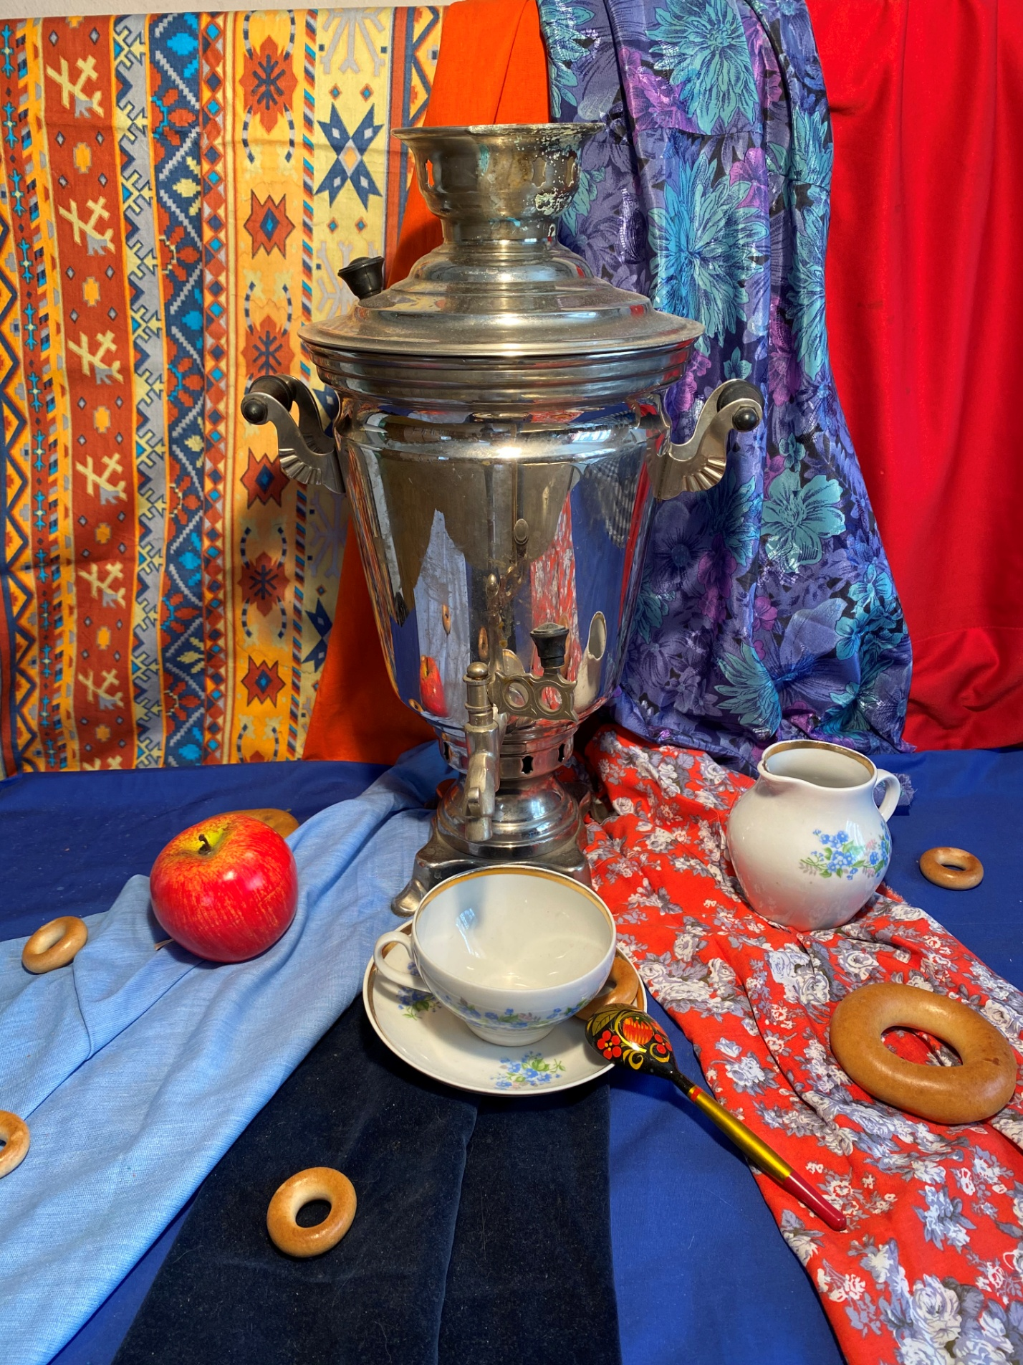

Пример готовой работы:
